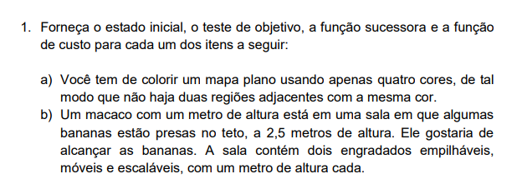

a) Estado Inicial: Estados Descoloridos

Teste de Objetivo: Se existem regiões ainda sem cor

Função Sucessora: Coloração de uma nova região

Função Custo: Numero de Cores já atribuídas nas regiões adjacentes

b) Estado Inicial: Nenhum Engradado empilhado

Teste de Objetivo: Se macaco alcançou as bananas

Função Sucessora: empilhar engradado para diminuir distancia entre bananas

Função Custo: trazer e posicionar o engradado

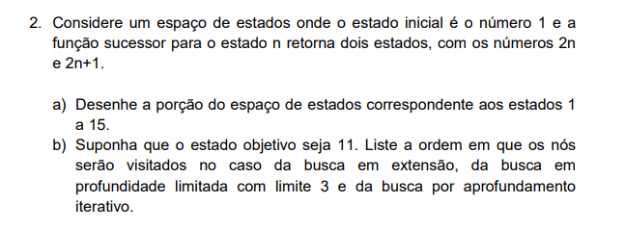

a)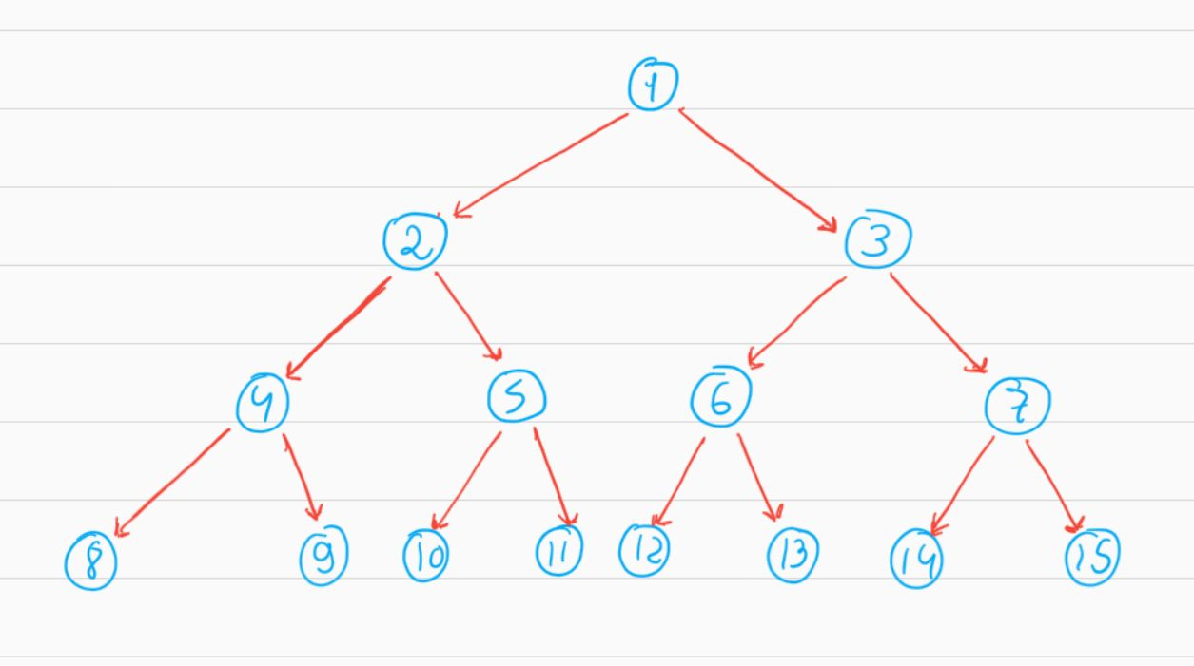

b) 1, 2, 3, 4, 5, 6, 7, 8, 9, 10, 11

1, 2, 3, 4, 8, 7, 5, 10, 11

1 ; 1, 2, 3, ; 1, 2, 4, 5, 3, 6, 7 ; 1, 2, 4, 8, 9, 5, 10, 11

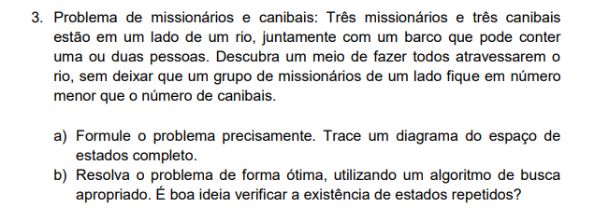

a)

|  |  |  |  |
| --- | --- | --- | --- |
|  | 1 | 2 | 3 |
| Colunas | Missionários | Canibais | Barco |
| Linhas | Margem direita do rio | Margem esquerda do rio |  |

22 1

110

02 0

311

33 1

000

22 0

111

32 1

010

01 0

321

31 1

020

30 0

0311

03 1

300

11 0

221

11 1

220

00 0

331

02 1

300

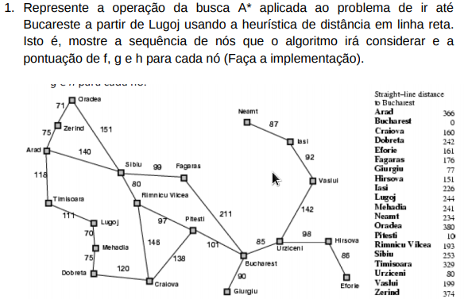

**SOLUÇÃO NOS ARQUIVOS *.py**

Resposta: Lugoj -> Mehadia -> Dobreta -> Craiova -> Pitesti -> Bucharest

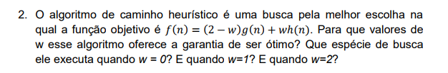

Para w igual a 1 o algoritmo é um A* e é um algoritmo ótimo.

Para w = 0 o algoritmo não utiliza heurística e é uma busca uniforme

Para w = 1 é uma busca A*

Para w = 2 o algoritmo não considera custo e é uma busca gulosa ou pelo melhor escolha.

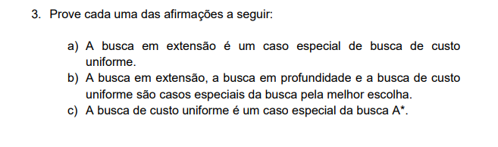

a) Sim na condição de todos os custos serem iguais

b) Quando custo for igual a profundidade e igual a -profundidade e g(n)

c) Quando a heurística for igual a 0